1. Mở SQLServer tạo một database mới tên “banhang” , trong database vừa tạo tạo một bảng mới tên “user” có mauser làm khóa và 2 trường là tenuser, dienthoai. Sau đó nhập liệu cho database.

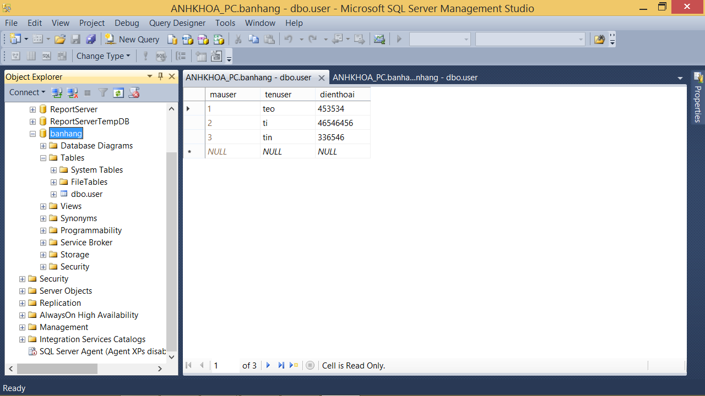

1. Mở Visual Studio lên tạo một project mới ngôn ngữ C# và kiểu ASP.net Empty web application.

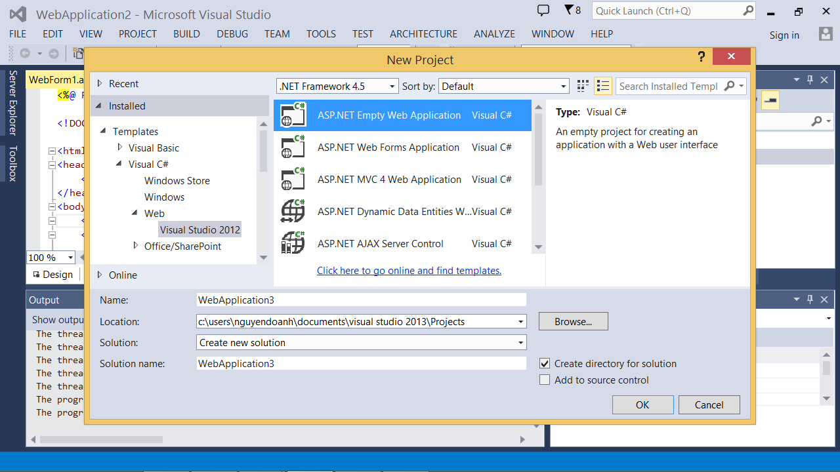

1. Cài thư viện jsonservices vào project bằng cách click phải project chọn Manager Nuget Package

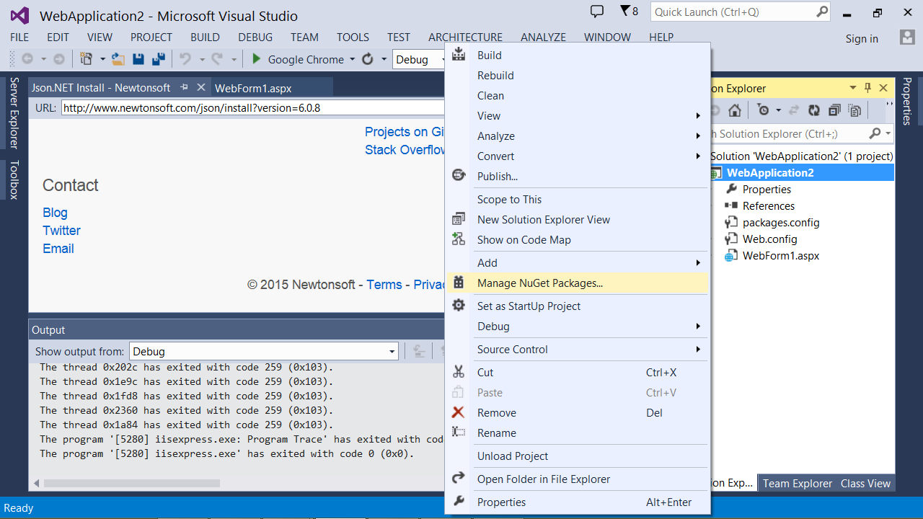

1. Cửa số Nuget mở lên, chọn Online rồi search với từ khóa Newtonsoft.Json, tìm thấy thì nhấn Install để cài thư viện vào

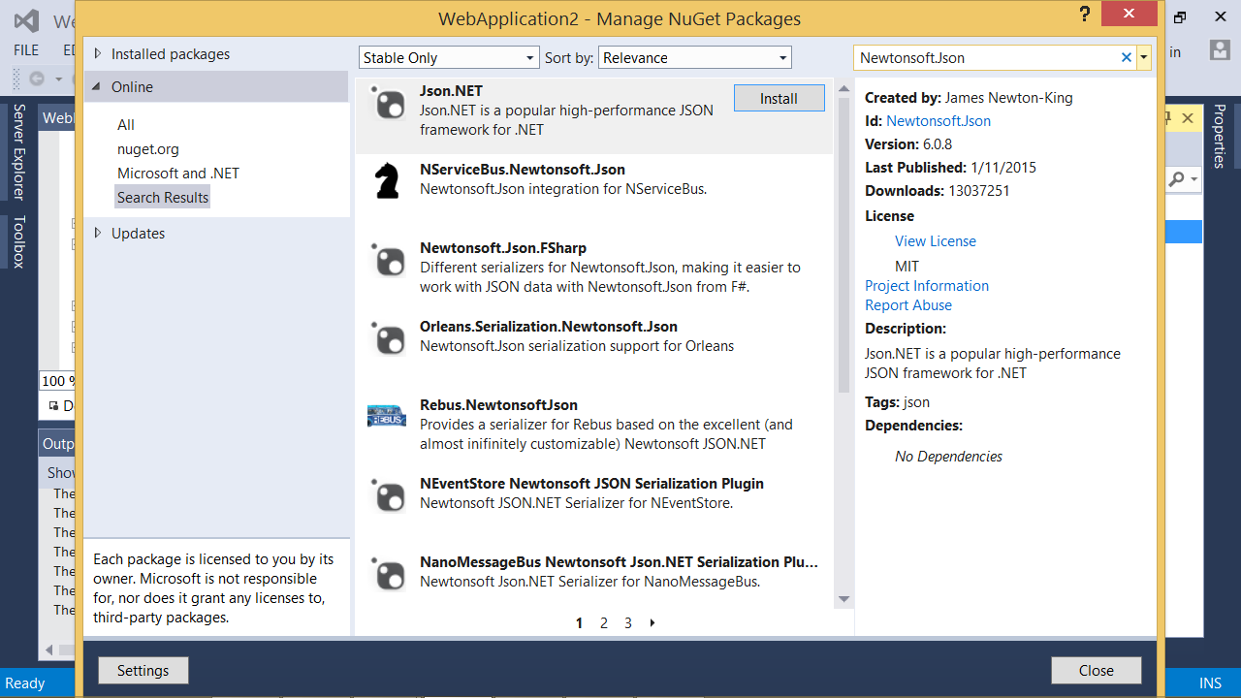

1. Install xong có thể chọn Preferences để xem lại

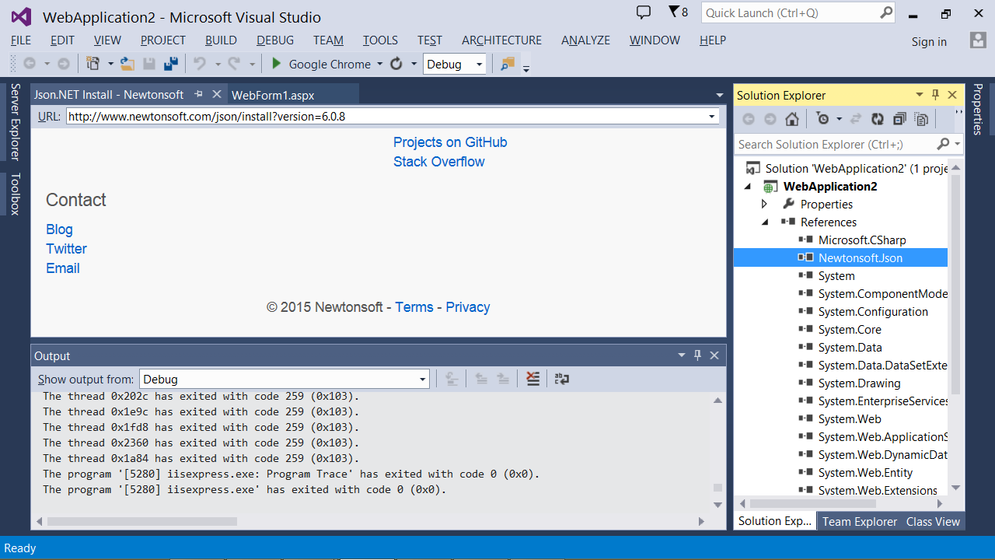

1. Mở file Web.config và them vào bên trong thẻ <configuration> như sau:

<connectionStrings>

<add name="banhang" connectionString="Server=.;

Database=banhang;

Integrated Security=true"/>

</connectionStrings>

Chú ý: Name là tên tự đặt, mã C# sẽ dùng tên này để tạo kết nối

Kết nối có 2 dạng là dùng user của window để login và dùng user của SQLServer để login, ở đây đang dung user window.

1. Tạo một file mới kiểu class tên “MyConnection.cs” trong file viết như sau:

public static class MyConnection

{

public static String chuoiketnoi=ConfigurationManager.ConnectionStrings["banhang"].ConnectionString;

}

1. Xây một class mới tên DBFunction.class viết mã như sau

public class DBFunction

{

SqlConnection sqlconnection;

public DBFunction()

{

sqlconnection = new SqlConnection(MyConnection.chuoiketnoi);

}

public void taoUser(String tenuser, String dienthoai)

{

sqlconnection.Open();

String sql="insert into user values('" + tenuser + "','" + dienthoai + "')";

SqlCommand command = new SqlCommand(sql, sqlconnection);

command.ExecuteNonQuery();

sqlconnection.Close();

}

public DataTable latTatCaUser()

{

String sql = "select * from thanhvien";

//sqlconnection.Open();

SqlDataAdapter adapter = new SqlDataAdapter(sql, sqlconnection);

DataTable dt_user = new DataTable();

adapter.Fill(dt_user);

return dt_user;

}

}

1. Tạo một trang web mới tên là WebForm1.aspx. Trong design kéo vào GridView, qua code viết như sau, chạy chương trình để xem kết quả:

public partial class WebForm1 : System.Web.UI.Page

{

protected void Page_Load(object sender, EventArgs e)

{

DBFunction f = new DBFunction();

DataTable dt=f.latTatCaUser();

GridView1.DataSource = dt;

GridView1.DataBind();

}

}

1. Sau khi thấy kết quả đã load lên được GridView thì sửa lại để nó raj son như sau, trong mã html xóa hết chỉ chừa lại dòng

<%@ Page Language="C#" AutoEventWireup="true" CodeBehind="WebForm1.aspx.cs" Inherits="WebApplication2.WebForm1" %>

1. Qua mã C# xóa 2 dòng để load lên GridView và thêm như sau:

public partial class WebForm1 : System.Web.UI.Page

{

protected void Page_Load(object sender, EventArgs e)

{

DBFunction f = new DBFunction();

DataTable dt=f.latTatCaUser();

//GridView1.DataSource = dt;

//GridView1.DataBind();

dt.TableName = "banhang";

//Response.Write(JsonConvert.SerializeObject(dt, Formatting.Indented));

ThanhVien a = new ThanhVien();

List<ThanhVien> list = new List<ThanhVien>();

ThanhVien mottv;

foreach (DataRow dr in dt.Rows)

{

mottv = new ThanhVien();

mottv.mauser = int.Parse(dr[0].ToString());

mottv.tenuser = dr[1].ToString();

mottv.dienthoai = dr[2].ToString();

mottv.matdanh = new List<String>();

list.Add(mottv);

}

Response.Write(JsonConvert.SerializeObject(list,Formatting.None));

}

}

1. Chạy chương trình để xem ra mã json chưa, nhớ view code để kiểm tra kĩ json không có dính mã html nữa.

Chú ý: mã trên dùng nuget để cài thêm thư viện do đó ta có thể dùng đối tượng JsonConvert. Đọc thêm địa chỉ bên dưới để biết thêm về các cách tạo json từ thư viện này

<http://www.newtonsoft.com/json/help/html/SerializeObject.htm>